

RRC Petticoat, Ramnestweg 14, 73529 Schwäbisch Gmünd
Tel. 07171/42053 * e-mail: elke.peischl@petticoat-club.de
*** 231 Mitglieder am 1. Oktober 2006 ***
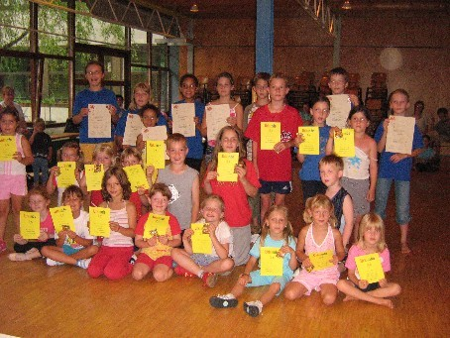
Tanzsportabzeichen der Rock’n’Roll Abteilung des TSV Alfdorf: mit dabei die Heubacher "Jumping Kids" mit Iris Grochol und Tamara Müller sowie Angela und Franziska Ekhator. Beide Paare haben das Bronze-Abzeichen geschafft.

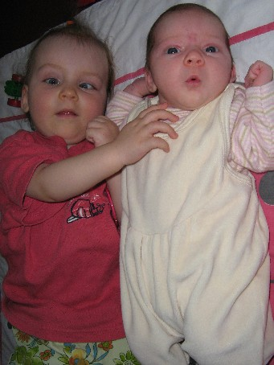
Am 15. August erblickte Valentina, die 2. Tochter unserer Ingrid Barth (Trainerin RR-Kids und HipHop in Straßdorf), das Licht der Welt. Chiara, die Erstgeborene, behütet achtsam ihr kleines Schwesterlein.
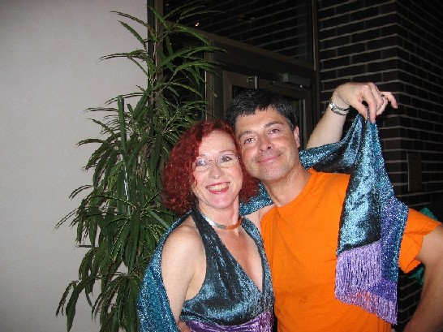
Dieter Schneider wurde am 22. August - man glaubt es kaum - 50 Jahre jung. Seine Frau Sabine und er leiten die Standard- und Latein Abteilung "Dance & Friends" und feierten den Jubeltag zunächst im Urlaub, aber anschließend zuhause im Kreise der Tanzsportbegeisterten.

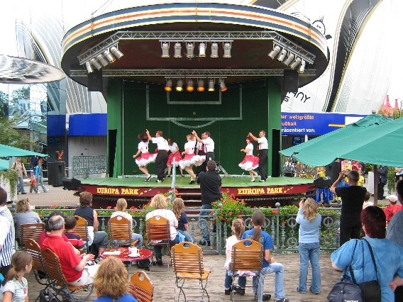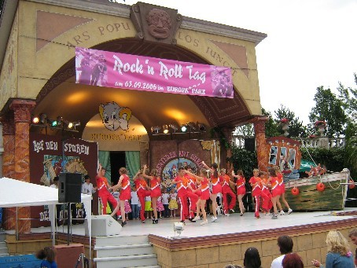
Rock’n’Roll und Boogie Woogie Tag im Europapark Rust am 2. September
Fetzigen Rock’n’Roll und Boogie Woogie gab es am Sonntag in Deutschlands größtem Freizeitpark zu sehen. 42 Rock’n’Roll Vereine, darunter der Rock’n’Roll Club Petticoat, stellten auf drei verschiedenen Bühnen ihr Programm vor. Mit vier verschiedenen Tanzgruppen bestehend aus je 8 bis 13 Paaren war der Straßdorfer Club am stärksten vertreten. Als erstes präsentierte die Boogie-Woogie Gruppe „Flying Petticoats“ ihr abwechslungsreiches Programm auf der französischen Seebühne. Im Anschluß hatte die Kinder-Formation der Arnets ihren Auftritt und begeisterte die Besucher. Auf der italienischen Showbühne heizten die Rocking Speedy’s kräftig ein. Die Minis überzeugten, wie eifrig sie trainiert hatten und die Mädels ohne Tanzpartner machten ihre eigene Show auf „Blues Brothers“. Die Turnier- und Hobbypaare krönten als vierte Gruppe mit ihrer Akrobatikshow den Abschluß.
Unter den begeisterten Zuschauern befanden sich überwiegend Insider, die sich im Rock’n’Roll Tanzen bestens auskannten, darunter auch die Funktionäre des BWRRV. Der Baden Württembergische Rock’n’Roll und Boogie Woogie Verband veranstaltet nämlich jährlich diesen speziellen Tag in Zusammenarbeit mit dem Europapark Rust, zu dem der Petticoat Club mit zwei Omnibussen und elf privaten PKW’s anreiste. Denn vor oder nach den Showauftritten war noch genügend Zeit für die Attraktionen, auch für die Kleinsten, die auf der Heimreise gebändigt und energielos auf Mamas Schoss schliefen.

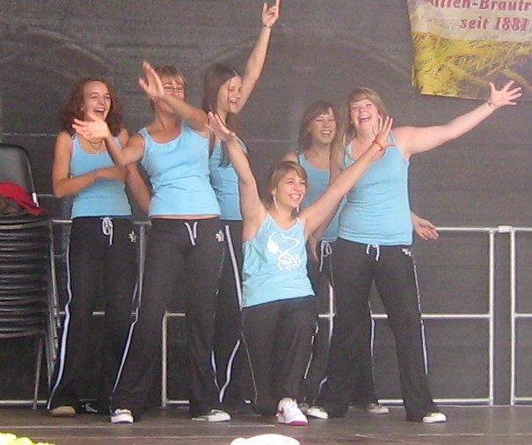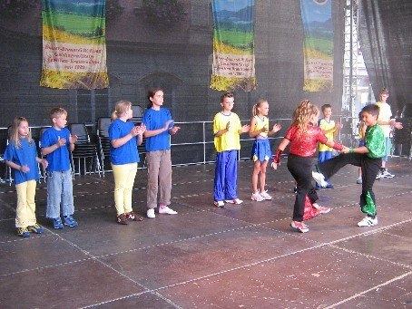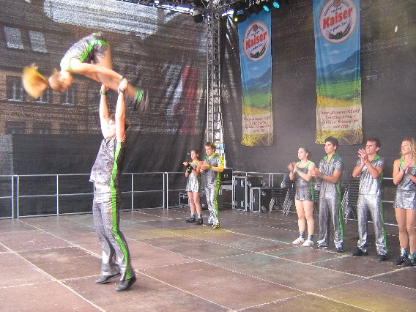
Showauftritte beim Gmünder Herbst am 16. September
Zuerst begeistertetn die HipHop/Dance Mädels, dann die Nachwuchsgarde der Rock'n'Roller und als Höhepunkt die Akrobatikshow.
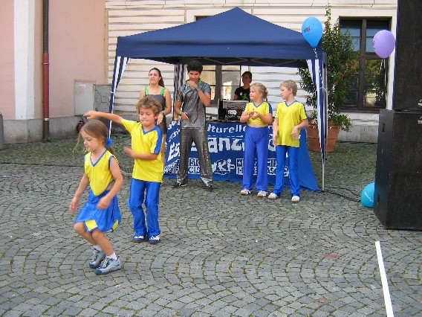
Ringfest auf dem Johannisplatz am 24.September. Mit dabei auch Fabi und Mano, Kathrin und Julian sowie die Jungstars Ines und Alexander.

Was ist los im Oktober?
Mittwoch, 4. Oktober Beginn des Gmünder Sport Spass Kurses Aerobic Dancing + Fit Mix
***
Donnerstag, 5. Oktober Beginn des Gmünder Sport Spass Kurses Pamperszwerge
***
Freitag, 6. Oktober Beginn der Spinning/Indoor Cycling Trainings-Stunden
***
Montag, 9. Oktober Beginn des Gmünder Sport Spass Kurses Sensitive Cycling
***
Dienstag, 10. Oktober Beginn des Gmünder Sport Spass Kurses Boogie Woogie Tanzen
***
Di 10. und Mi 11. Oktober Beginn es Gmünder Sport Spass Kurses Rücken-Fit
***
28. Oktober Indoor Cycling Marathon in der Gemeindehalle Straßdorf
***
29. Oktober Breitensport Turnier im RR-Tanzen, 3-4 Nachwuchspaare werden starten
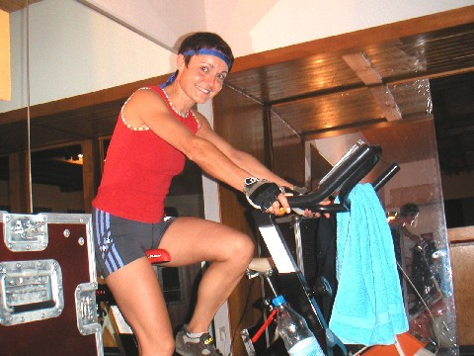Petticoat Indoor Cycling Marathon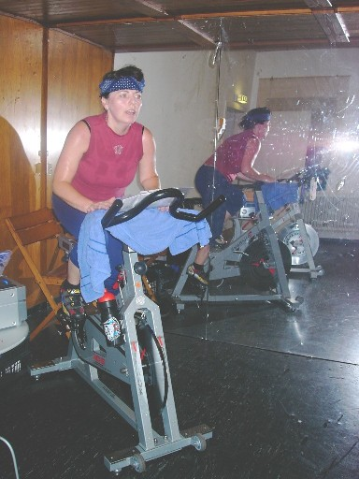
Wann am 28. Oktober 2006
Wo Gemeindehalle Straßdorf

Es wird je 1 Stunde in Gruppen mit 10 Teilnehmern gefahren.
Beginn 12 Uhr
Ende 24 Uhr
Kosten 6 Euro pro Teilnehmer

Der Erlös dieser Veranstaltung kommt einem
Kinderhilfswerk zu Gute
Anmeldung und Info
Elke Peischl 07171 / 42053

Dieses Event möchten wir mit einem "VIP- Radeln" eröffnen bzw. einleiten.
MOTTO:
Strampeln für einen guten Zweck - Gmünds Sportverantwortliche leiten Fitnesstraining ein - Auftakt der Gmünder Sport Spass Kurse fürs Indoor-Radfahren
Anschließend werden wir für die sportlichen Einsteiger eine "Sensitive" Runde machen, also bitte anmelden.
Danach können sich die Anfänger-Gruppen melden und für die "Cracks" fahren wir genauso gerne!!!
Mit Verlosung:
3. Preis = 5 Tanzstunden in Rock'n'Roll (Alternativen: Boogie Woogie, Standard/Latein, Aerobic, Fit Mix)
2. Preis = 5 Sensitive-Cycling Stunden
1. Preis = 10 Spinning Stunden
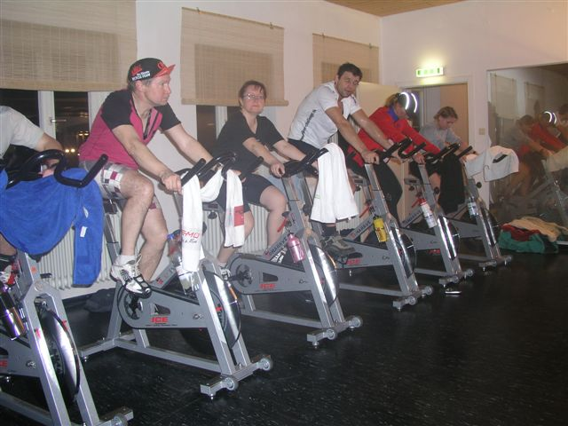
Die Geburtstagskinder des Monats Oktober
Standort Name Geburtsdatum Alter
HH | Reitze | Victoria | Schwäb. Gmünd | 3 | 10 | 90 | 16
BW | König | Claudia | Schwäb. Gmünd | 4 | 10 | 67 | 39
Str | Krätschmer | Christian | Schwäb. Gmünd | 4 | 10 | 93 | 13
HH | Lütgarth | Lajescha | Göggingen | 4 | 10 | 91 | 15
BW | Mayer | Uwe | Göppingen | 5 | 10 | 57 | 49
Str | Stertz | Jil | Waldstetten | 5 | 10 | 95 | 11
Str | Luschka | Kilian | Schwäb. Gmünd | 6 | 10 | 89 | 17
RR | Kronsteiner | Anna | Österreich | 8 | 10 | 81 | 25
F | Hörsch | Kevin | Schwäb. Gmünd | 9 | 10 | 94 | 12
RR | Maier | Heike | Großdeinbach | 9 | 10 | 85 | 21
Heu | Riedisser | Christian | Straßdorf | 9 | 10 | 98 | 8
A | Tobias | Birgit | Straßdorf | 9 | 10 | 63 | 43
RR | Holzer | Erich | Mittelbiberach | 10 | 10 | 69 | 37
RR | Müller | Tanja | Mutlangen | 11 | 10 | 79 | 27
Str | Pavel | Emili | Straßdorf | 13 | 10 | 98 | 8
Str | Pavel | Erik | Straßdorf | 16 | 10 | 98 | 8
BW | Schlichenmaier | Uwe | Welzheim | 17 | 10 | 58 | 48
RR | Leiber | Rainer | Steinheim | 18 | 10 | 70 | 36
Li | Hohloch | Felicia | Schwäb. Gmünd | 19 | 10 | 99 | 7
Li | Heitmar | Louisa | Göggingen | 20 | 10 | 96 | 10
Heu | Schweizer | Aaron | Mögglingen | 23 | 10 | 96 | 10
Li | Haindl | Daniela | Schwäb. Gmünd | 25 | 10 | 92 | 14
Str | Rieg | Ines | Schwäb. Gmünd | 25 | 10 | 91 | 15
Sp | Wiedmann | Julian | Durlangen | 25 | 10 | 97 | 9
Sp | Broschek | Saskia | Spraitbach | 31 | 10 | 91 | 15
RR = Rock'n'Roll Erwachsene; HH = HipHop/DanceMix; BW = Boogie Woogie
SL = Standard/Latein; Heu = Heubach; Li = Lindach; Str = Straßdorf
Sp = Spraitbach; F = Formation; V = Vorstand; T = Trainer; p = passiv;

